初三数学月考数学试卷（一）
一、选择题（每题3分，共30分）
1. 一次函数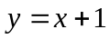的图象不经过（ ）
A. 第一象限 B. 第二象限 C. 第三象限 D. 第四象限
2. 上列各式中正确的是（ ）
A. 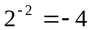 B. 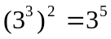
C. 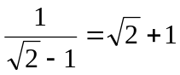 D. 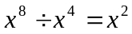
3. 如图所示的立方体中，过棱BB₁和平面CD₁垂直的平面有（ ）
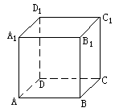
A. 1个 B. 2个 C. 3个 D. 0个
4. 在△ABC中，∠C=90°，如果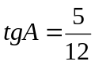，则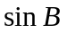的值是（ ）
A. 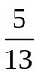 B. 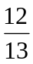 C. 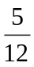 D. 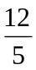
5. 如果一元二次方程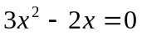的两根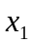、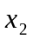，则·等于（ ）
A. 2 B. 0 C.  D. 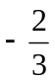
6. 小王利用计算机设计了一个计算程序，输出与输入的数据如下表所示，当输入数据是8时，输出的数据是（ ）
输入 | … | 1 | 2 | 3 | 4 | 5 | …
输出 | … |  | 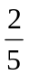 | 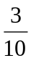 | 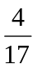 | 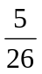 | …

A. 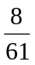 B. 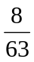 C. 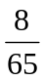 D. 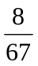
7. 如图，在等边△ABC中，P是BC上一点，D是AC上的一点，∠APD=60°，BP=1，CD=，则△ABC的边长是（ ）
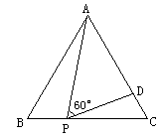
A. 3 B. 4 C. 5 D. 6
8. 用一半径为6cm的半圆围成一个圆锥的侧面，则此圆锥的底面半径为（ ）
A. 2cm B. 3cm C. 4cm D. 6cm
9. 已知：如图，梯形ABCD中，AD∥BC，∠B=45°，∠C=120°，AB=8，则CD的长是（ ）
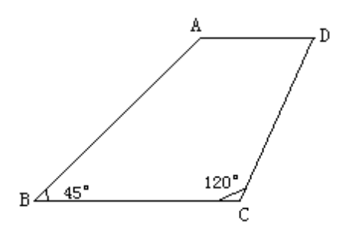
A. 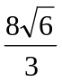 B. 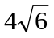 C. 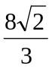 D. 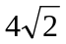
10. 已知，抛物线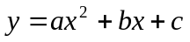，若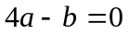，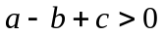，抛物线与x轴有两个不同交点，且这两交点之间的距离小于2，则下列结论正确的个数有（ ）
①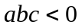 ②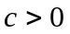 ③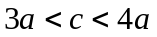 ④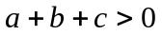
A. 1个 B. 2个 C. 3个 D. 4个

二、填空题（每格3分，共30分）
11. 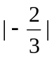的相反数是_____________。
12. 函数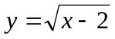的自变量x的取值范围是_____________。
13. 不等式组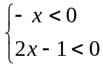的解集是_____________。
14. 在解方程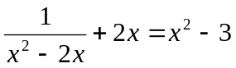时，如果设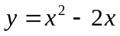，则原方程可化为关于y的一元二次方程的一般式是__________________________。
15. 写出一个以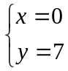为解的二元一次方程组_____________。
16. 已知点（1，3）是双曲线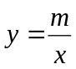与抛物线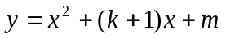的交点，则k值等于_____________。
17. 已知△ABC，∠ACB=90°，CD⊥AB，E是BC中点，∠B=60°，连结AE交CD于F，则EF：AF=_____________。
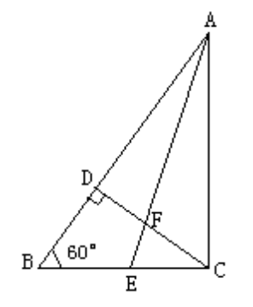
18. 顺次连结菱形四边中点所得的四边形是_____________。
19. 把直角三角形ABC的斜边AB放在定直线l上，按顺时针方向在l上转动两次，使它转到△A''B''C''的位置，设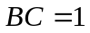，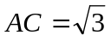，则顶点A运动到点A''的位置时，点A经过的路线与直线l所围成的面积是_____________。
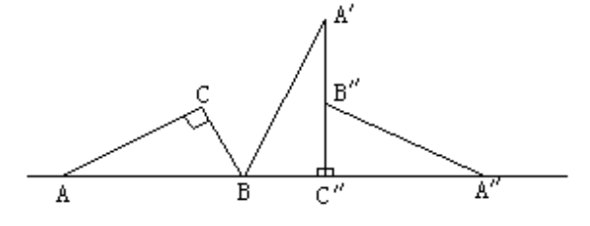
20. 若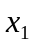、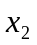是关于x的方程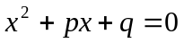的两根，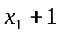、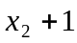是关于x方程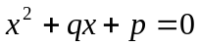的两根，则p·q的值是_____________。
21. 计算（6分）
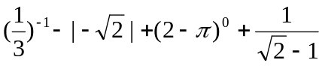
22. 如图，已知平行四边形ABCD，E是AD中点，CE交BA的延长线于F，（1）求证CD=AF；（2）若BC=2CD，求证∠F=∠BCF（8分）
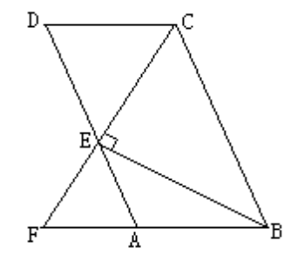
23. 化简（6分）
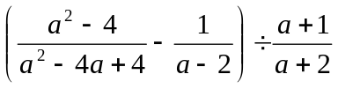
24. 某公司到果园基地购买某种优质水果，果园基地对购买量在3000千克以上（含3000千克）的有两种销售方案。甲方案：每千克9元，由基地送货上门；乙方案：每千克8元，由顾客自己租车运回。已知该公司租车从基地到公司的运输费为5000元。（8分）
（1）分别写出该公司两种购买方案的付款y（元）与所购买的水果量x（千克）之间的函数关系式，并写出自变量x的取值范围。
（2）当购买量在什么范围时，选择哪种购买方案付款最少？并说明理由。
25. 如图，割线ABC与⊙O相交于B、C两点，D为⊙O上一点，E为弧BC的中点，OE交BC于F，DE交AC于G，∠ADG=∠AGD。（8分）
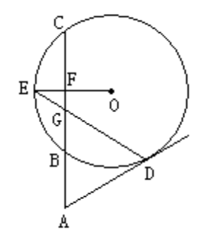
（1）求证：AD是⊙O的切线；
（2）如果AB=2，AD=4，EG=2，求⊙O的半径。
26. 已知，如图，四边形ABCD为菱形，AF⊥AD交BD于E，交BC于F。
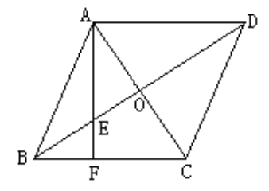
（1）求证：AD²=DE·DO；（12分）
（2）过E作EG⊥AF交AB于G，若线段BE，DE（BE<DE）的长是方程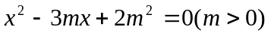的两个根，且菱形ABCD的面积为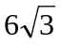，求EG的长。
27. 已知抛物线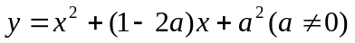与x轴交于两点A（，0）、B（，0）（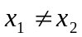）。（12分）
（1）求a的取值范围，并证明A、B两点都在原点O的左侧；
（2）若抛物线与y轴交于点C，且OA+OB=OC－2，求a的值。
28. 附加题：如图1，⊙O的直径为AB，过半径OA的中点G作弦CE⊥AB，在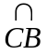上取一点D，分别作直线CD、ED，交直线AB于点F、M。（10分）
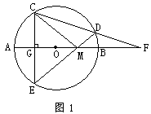
（1）求∠COA和∠FDM的度数；
（2）求证：△FDM∽△COM；
（3）如图2，若将垂足G改取为半径OB上任意一点，点D改取在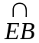上，仍作直线CD、ED，分别交直线AB于点F、M。试判断：此时是否仍有△FDM∽△COM？证明你的结论。
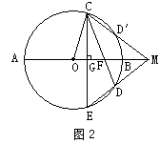

答案
一、选择题
1. D 2. C 3. A 4. B 5. B
6. C 7. A 8. B 9. A 10. C
二、填空题
11.
12. 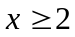
13. 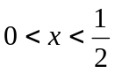
14. 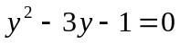
15. 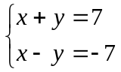
16. －2 17. 1：6 18. 矩形
19. 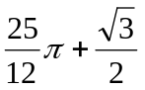
20. 3
21. 解：原式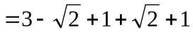
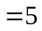
22. 证：①平行四边形ABCD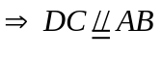
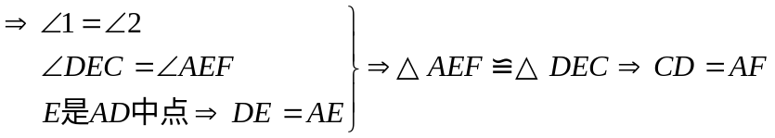
②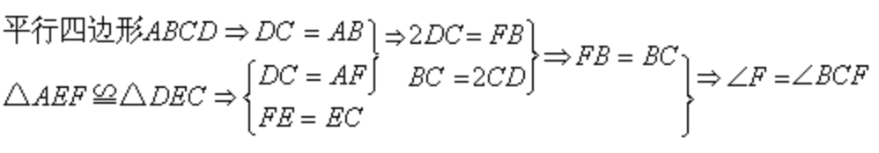
23. 解：原式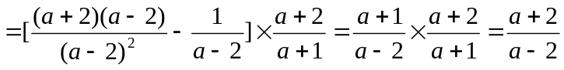
24. 解：（1）甲方案：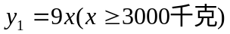
乙方案：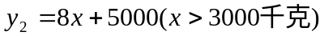
（2）若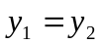，则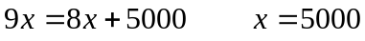
若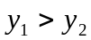，则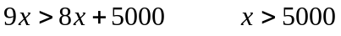
若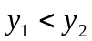，则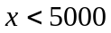
∴当购买量在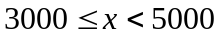时，应选甲方案付款少，当x=5000元时，两方案一样多，当x>5000元时，应选乙方案付钱少。
25. 证：（1）连OD
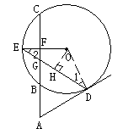
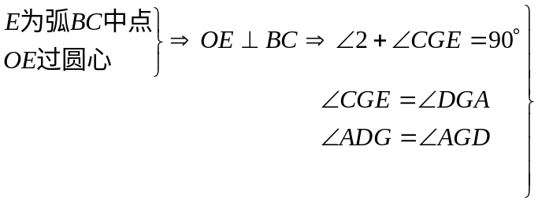
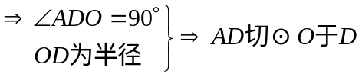
（2）∵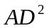=AB·AC
∴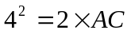
AC=8，∴BC=6
又∵EG·GD=BG·GC
∴2·GD=2·4
∴GD=4
过O作OH⊥ED于H
∵△EOH∽△EGF
∴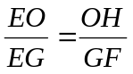
∴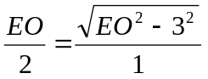
∴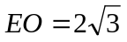
即⊙O的半径为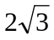
26. 证：（1）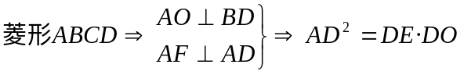
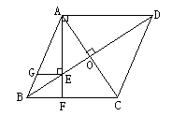
（2）解方程
∵BE<DE，∴BE=m，DE=2m
∴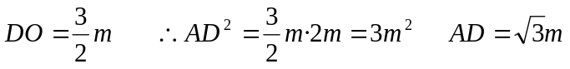
∴∠ADE=30°，又∵
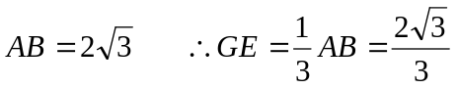
27. （1）由题意可知：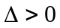
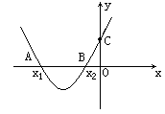
即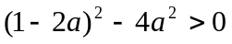
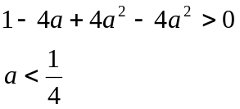
又∵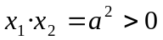
∴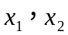同号
又∵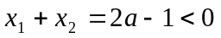
∴同负号
∴A、B两点在原点的左侧。
a的范围：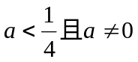
（2）∵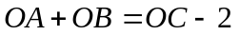
∴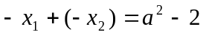
∴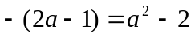
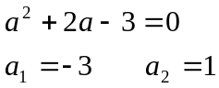
又∵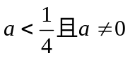
∴a取－3。
28. 解：（1）∵G为OA的中点，CE⊥AB
∴∠COG=60°
又∵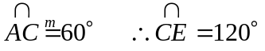
而∠FDM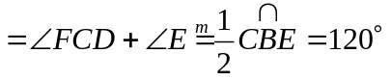
（2）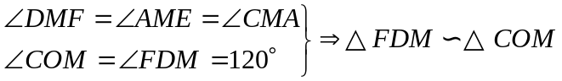
（3）△FDM∽△COM
∵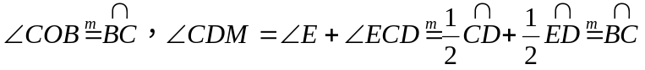
∴∠COB=∠CDM
∴∠MFD=OCD'
∴△FDM∽△COM

